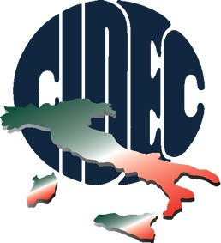

COMUNICATO STAMPA

LICENZIAMENTI FACILI: ESPOSITO (CIDEC), POLEMICHE STRUMENTALI, OGGI IL NODO E’ MIGLIORARE PRODUTTIVITA’ SENNO’ SI RISCHIA CORTOCIRCUITO

“Quella sui licenziamenti facili è una polemica strumentale: la proposta del Governo va nel solco delle direttive europee e tiene in considerazione la produttività delle aziende e la tutela delle piccole e medie imprese. E’ inutile che i sindacati impongano il diritto al posto di lavoro quando è l’esistenza stessa delle aziende ad essere a rischio. L’Unione Europea chiede all’Italia di essere produttiva è su questo si gioca la partita: senza redditività, l’economia rischia il cortocircuito”. A dichiararlo il presidente nazionale della CIDEC, Paolo Esposito, a proposito dei cosiddetti “licenziamenti facili”. “La crescita della produttività dipende dalla qualità del personale, dal miglioramento delle competenze e della manodopera e dalle nuove forme di organizzazione – ricorda il presidente della Confederazione Italiana dei Commercianti - le imprese possono essere competitive unicamente se riescono a realizzare una crescita sostenibile della produttività del lavoro. Una manodopera più adeguata ai fabbisogni dell'impresa è oggi decisiva. Il provvedimento del Governo, se non ostacolato – continua Esposito – sarà utile ad accrescere le capacità di trovare lavoro, sviluppare lo spirito imprenditoriale, favorire l’adeguamento ai mutamenti del mercato del lavoro e rafforzare le politiche di uguaglianza delle opportunità”. La Cidec, già nel 2010, attraverso la Federazione Italiana del Turismo ha sottoscritto con l’USAE - Unione Sindacati Autonomi Europei il contratto di lavoro tra la micro, piccola e media impresa e i lavoratori dipendenti delle aziende che operano nel turismo. “Cuore del contratto – ricorda Esposito – è proprio la massima flessibilità e la formazione continua. Parliamo di un contratto estremamente flessibile ed elastico, che segue l’evoluzione del mercato e che recepisce le direttive europee con l’obiettivo di far incontrare domanda e offerta in un settore di primaria importanza in Italia. Un contratto che proporremo anche ad altri settori. Le piccole imprese hanno bisogno di regole chiare e semplici per rimettere in moto la macchina dell’economia e dell’occupazione”.

L’addetto stampa
Caterina La Bella
347-4782631

